MUNDIAL FIFA 2026
CANADÁ - ESTADOS UNIDOS - MÉXICO
DEL 11 DE JUNIO AL 19 DE JULIO DEL 2026
PROGRAMA INCLUYE
- Noches de alojamiento en categoría seleccionada.
- Desayunos.
- Traslado Hotel / Estadio / Hotel en regular.
- Entrada al partido en CAT 3 o CAT 4.
- Tarjeta de Asistencia.

PROGRAMA NO INCLUYE
- Boleto aéreo.
- Equipaje de bodega, ni equipaje de cabina.
- Traslados de entrada o salida.
- Gastos personales del pasajero.
- Todas las propinas durante el viaje.
- Cualquier servicio que no esté mencionado como incluido.

3 noches - 1 partido - 1 ciudad

Precio por persona en base al tipo de habitación:
PROGRAMA SOLO SERVICIOS |  |  |  |  | VIGENCIA
PARTIDO | CIUDAD | HOTEL | DBL | SGL | DEL | AL
Colombia vs Uzbekistan | Ciudad de México | 3* | 4,399 | 5,525 | 15-jun | 18-jun
Colombia vs Uzbekistan | Ciudad de México | 4* | 4,745 | 6,075 | 15-jun | 18-jun
Colombia vs POR DEFINIR | Guadalajara | 3* | 4,399 | 5,525 | 21-jun | 24-jun
Colombia vs POR DEFINIR | Guadalajara | 4* | 4,745 | 6,075 | 21-jun | 24-jun
Colombia vs Portugal | Miami | 3* | 5,489 | 6,919 | 25-jun | 28-jun
Colombia vs Portugal | Miami | 4* | 5,915 | 7,615 | 25-jun | 28-jun

UP GRADE
PARTIDO | CAT 2 | CAT 1 | CAT 1 PREMIUM
Colombia vs Uzbekistan | 499 | 999 | 1,499
Colombia vs POR DEFINIR | 499 | 875 | 1,375
Colombia vs Portugal | 689 | 1,249 | 1,875
*Precios por persona

6 noches - 2 partidos – 2 ciudades

Precio por persona en base al tipo de habitación:
PROGRAMA SOLO SERVICIOS |  |  |  |  | VIGENCIA
PARTIDO | CIUDAD | HOTEL | DBL | SGL | DEL | AL
Colombia vs Uzbekistan | Ciudad de México | 3* | 7,757 | 11,007 | 15-jun | 18-jun
Colombia vs POR DEFINIR | Guadalajara | 4* | 8,489 | 12,289 | 21-jun | 24-jun

UP GRADE
PARTIDO | CAT 2 | CAT 1 | CAT 1 PREMIUM
Colombia vs Uzbekistan | 937 | 1,875 | 2,875
Colombia vs POR DEFINIR | 937 | 1,875 | 2,875
*Precios por persona

6 noches - 2 partidos – 2 ciudades

Precio por persona en base al tipo de habitación:
PROGRAMA SOLO SERVICIOS |  |  |  |  | VIGENCIA
PARTIDO | CIUDAD | HOTEL | DBL | SGL | DEL | AL
Colombia vs POR DEFINIR | Guadalajara | 3* | 9,325 | 11,815 | 21-jun | 24-jun
Colombia vs Portugal | Miami | 4* | 10,165 | 13,345 | 25-jun | 28-jun

UP GRADE
PARTIDO | CAT 2 | CAT 1 | CAT 1 PREMIUM
Colombia vs POR DEFINIR | 1,065 | 1,999 | 3,125
Colombia vs Portugal | 1,065 | 1,999 | 3,125
*Precios por persona

9 noches - 3 partidos - 3 ciudades

Precio por persona en base al tipo de habitación:
PROGRAMA SOLO SERVICIOS |  |  |  |  | VIGENCIA
PARTIDO | CIUDAD | HOTEL | DBL | SGL | DEL | AL
Colombia vs Uzbekistan | Ciudad de México | 3* | 12,469 | 16,695 | 15-jun | 18-jun
Colombia vs POR DEFINIR | Gudalajara | 3* | 12,469 | 16,695 | 21-jun | 24-jun
Colombia vs POR DEFINIR | Gudalajara | 4* | 13,657 | 18,739 | 21-jun | 24-jun
Colombia vs Portugal | Miami | 4* | 13,657 | 18,739 | 25-jun | 28-jun

UP GRADE
PARTIDO | CAT 2 | CAT 1 | CAT 1 PREMIUM
Colombia vs Uzbekistan | 1,499 | 2,749 | 4,499
Colombia vs POR DEFINIR | 1,499 | 2,749 | 4,499
Colombia vs Portugal | 1,499 | 2,749 | 4,499
*Precios por persona

PLANO DE ESTADIOS

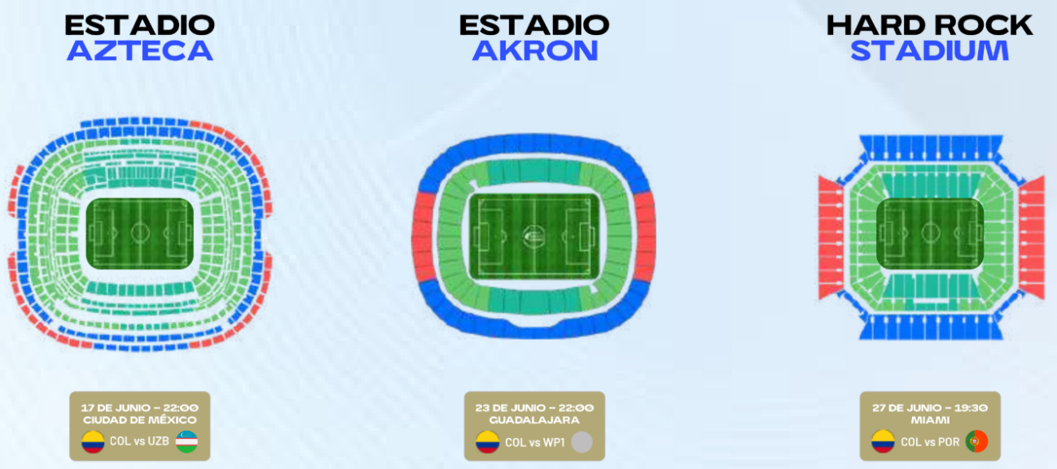


CONDICIONES DE LA ENTRADA
- Tarifas sujetas a modificación y cambio sin previo aviso, el operador no se hace responsable por la suspensión y/o cambio de fecha del evento. Las reservas se confirman con el pago total de la mismas, siendo un paquete no reembolsable con el 100% de penalidad.
- Una reprogramación del evento por fuerza mayor de la organización no amerita reembolso.
- Las entradas pueden ser abonos, entradas físicas, electrónicas o para descargar mediante una app en el celular, con lo que se necesita que el cliente tenga celular con acceso a internet para poder enseñar la entrada descargada en el mismo en el caso sean electrónicas. El operador está exento de cualquier responsabilidad si los clientes no tienen smartphone en el caso de que sean tickets para descargar en alguna aplicación.
- En caso de ser entradas físicas, el operador será el encargado de designar fecha y lugar de entrega, pudiendo ser la entrega, hasta el mismo día del partido.
- Si las entradas fuesen físicas, se coordina lugar y horario de entrega en destino con los pasajeros a su llegada, si las entradas fuesen electrónicas, con QR, aplicación u otro medio reenviable se les hará llegar a los pasajeros en tiempo y forma para que puedan asistir al show, evento, partido, etc. En ambos casos, tanto envíos como entregas, los plazos pueden ser hasta 24hs antes del show, evento, partido, etc.
- En el caso de ser entradas físicas, el precio que aparece en la misma no es vinculante con el precio de venta, ya que se incluyen gastos de gestión, envío-entrega, impuestos. El cliente acepta y consiente dicha compra, y en conocimiento de lo anteriormente mencionado, acepta la no posibilidad de reclamación alguna, respecto del precio. En el precio que nosotros informamos, incluimos gastos de gestión, envío-entrega, impuestos.
- Garantizamos las entradas por parejas, de 2 en 2, pueden ser juntas en la misma fila, o en la fila por delante o por detrás, pero juntos. Deben informar al momento de solicitar una reserva: datos completos del pasajero, copia del pasaporte y teléfono de contacto.

IMPORTANTE
- Precios comisionables al 10%.
- Incentivo $10 por pasajero adulto.
- Precios sujetos a cambios debido a la volatilidad monetaria del país de destino.
- Programa válido para comprar hasta el 10 de abril del 2026 o hasta agotar el stock.
- Tipo de cambio referencial en soles S/ 3.80.
- No aplica feriados y/o eventos, consultar.

CONDICIONES GENERALES
- Tarifas sujetas a variación sin previo aviso.
- "El hotel" se reserva el derecho de asignar la ubicación de las habitaciones solicitadas, de acuerdo con la disponibilidad y a la llegada del huésped.
- Indicar edades de CHD en la solicitud de reserva, de estar permitidos.
- Servicios están inafectos al IGV por prestarse en el exterior, en caso de desear facturas por los servicios se tendrá que aplicar el IGV correspondiente.
- Los traslados incluidos en los programas son en base a servicio regular, es decir en base a grupos de pasajeros por destino. El pasajero debe de tener en cuenta que todos los traslados de llegada y salida del aeropuerto, hotel y las excursiones, deberá de esperar al transportista, en el lugar indicado y horario establecido (la información de horarios se les comunicará en el destino final). Si esto no sucediera el transportista no está en la obligación de esperar o buscar al pasajero y continuará con su ruta programada. Por lo tanto, si el pasajero no cumple con los horarios establecidos y no accede a su servicio, no es responsabilidad del transportista; ni está sujeto a reclamaciones o reembolsos hacia la entidad prestadora del servicio.
- Las propinas no están incluidas en ningún servicio que ofrecemos. Al requerir servicios de maleteros o cualquier servicio adicional, las propinas son obligatorias.
- La empresa no reconocerá derecho de devolución alguno, por el uso de servicios de terceros ajenos al servicio contratado, que no hayan sido autorizados previamente por escrito por la empresa.
- Estadía mínima requerida de 03 noches.
- Las reservas aéreas tienen que ser hechas por el counter de CHECK IN MAYORISTA DE VIAJES, consultar disponibilidad.
- Tarifas aplican solo para peruanos residentes en Perú y extranjeros que no visiten su país de nacimiento.
- Al momento de tomar la reserva deberán presentar: Copia del DNI, Carné de Extranjería o pasaporte, sin excepciones. Todos los pasajeros extranjeros deben tener un boleto de salida de Perú. En caso no se cumplan los requisitos mencionados, se podrá negar el embarque o se cobrara al pasajero un nuevo boleto ida y vuelta con tarifa publicada y en la clase disponible del día del vuelo.
- Es necesario, siempre, verificar el peso de la maleta permitido por la línea aérea y en caso de tener alguna conexión también tomar previsiones.
- Esta oferta no puede ser combinada, ni acumulable con ninguna otra oferta y/o promoción especial.
- Precios no válidos para grupos, no reembolsables, no endosables ni transferibles.
- No aplica para fechas festivas, congresos, ni feriados.
- Programa actualizado al 18 de febrero del 2026.
- Material exclusivo para agencias de viajes.

